**Aluno: Samuel Dourado, Flavia Guedes, Divino Marcos, Edilson Pereira**

**Grupo: 3**

**Pergunta sobre Scrum**

O Scrum é framework para solução de problemas complexos em equipe. O diagrama abaixo representa o fluxo de trabalho do Scrum descrito por Ken Schwaber e Jeff Sutherland em seu livro “book Software in 30 Days”. Porém os elementos 1, 2 e 3 foram omitidos, quais das alternativas substituiriam o elemento corretamente.

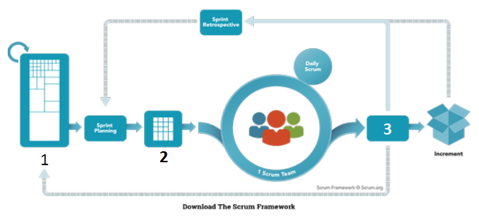

**A - Product Backlog – Sprint Backlog – Sprint Review**

B - Sprint Backlog - Product Backlog - Sprint Review

C - Product Backlog - Sprint Review - Sprint Review

D - Product Backlog - Sprint Review - Sprint Restropective

**Pergunta sobre ASD**

Pergunta:

O criador do modelo Adaptativo define um ciclo de vida para o modelo baseando-se em três fases: especular, colaborar, aprender. Descreva as características de cada etapa citada anteriormente.

R::

1fase: Iniciação do Projeto/Ciclo de planejamento adaptativo.

2fase: Desenvolvimento concorrente de características.

3fase: Revisão de qualidade/Perguntas e Respostas Final e Release.

